[基金委调查！天津医科大学肿瘤医院王凯元论文三篇互重](https://mp.weixin.qq.com/s?__biz=MzkyODUyMDc5MQ==&mid=2247501158&idx=2&sn=ede37f3e14edb38f6b4e2952a0a5e924)

[天眼学术](javascript:void(0);)2025-04-18 00:05:57湖南

《Oxidative Medicine and Cellular Longevity》2018 Apr 18:2018:2109216.

doi: 10.1155/2018/2109216

#1**René Aquarius**于2024年10月发表评论

尊敬的各位作者：，

我们发现，本研究中呈现的图像与其他研究中展示的图像之间存在意外的重叠（见下图）。

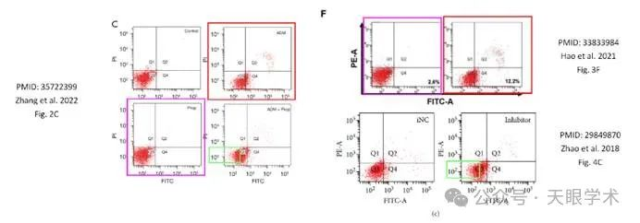

涉及以下论文：

论文1：https://pubmed.ncbi.nlm.nih.gov/35722399/

论文2：https://pubmed.ncbi.nlm.nih.gov/33833984/

论文3：https://pubmed.ncbi.nlm.nih.gov/29849870/

我们将通知出版商解决这些问题。

顺致敬意

René Aquarius

#2***Archasia belfragei***于2025年4月发表评论

对图1的担忧：两个面板似乎比预期的更相似，代表了两种不同的情况。

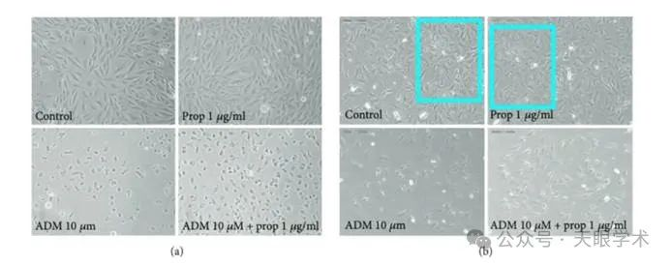

（在ImageTwin.ai的帮助下检测到）

#3***Illex illecebrosus***于2025年4月发表评论

#2

单击此处查看基于上述问题的动画视频。

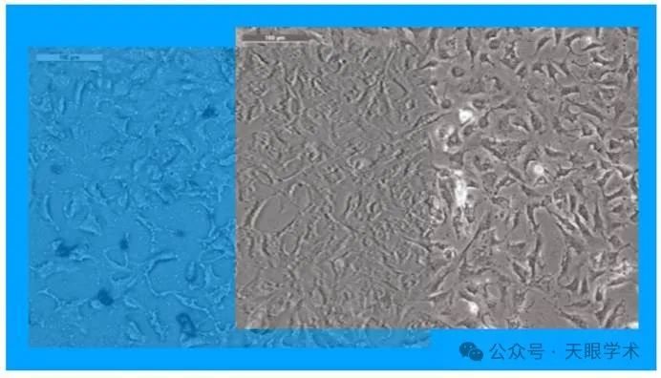

此处提供其他动画。相关PubPeer帖子的链接在描述中。请注意，我们并没有做出任何判断，只是将他人的观察结果可视化。

衔接：

https://pubmed.ncbi.nlm.nih.gov/29849870/

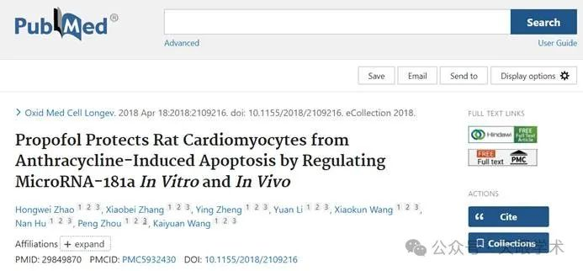

作者简介：

王凯元，男，博士后、副主任医师、副教授，国家重点实验室PI，天津医科大学肿瘤医院手术室党总支副书记，动物行为学实验室负责人， “十三五”青年英才，天津市“项目+团队”创新人才团队负责人，天津市企业科技特派员。研究方向为癌痛的机制研究和创新治疗及肿瘤和神经相互作用。于2017年10月至2020年6月在美国杜克大学疼痛医学转化中心接受博士后训练，先后在Nature、JCI、Nature Communications、Science Translational   Medicine等国际知名期刊发表文章30余篇（其中IF>5分16篇；IF>10分4篇）。承担国家自然科学基金面上项目、全国重点实验室自主项目、天津市科委及教委课题、中华医学会麻醉学分会青年人才出国基金、贝朗全国麻醉基金等基金项目共12项，在研经费230余万元。参编参译书籍6部，牵头多中心临床研究2项，担任国自然科学基金评审专家，在Brain、STTT、Molecular Cancer、International journal of   surgery、Neuroscience   Bulletin、Frontiers、Heliyon、JPR、KBIE、Brain X、中国肿瘤临床及天津医药等多家国内外期刊任客座编辑及审稿专家。主持国家发明专利三项。

评论衔接：

https://pubpeer.com/publications/6D028A14F7CAB18832BEAB558AD5BC#0

免责声明：

本报道中的信息均来源于学术网站及已公开资料，我们对其准确性及完整性不做任何保证。如果有任何纰漏或不实之处，请通过QQ 642007239与我们联系。